# 6. Ayudas económicas para estudiar las tecnologías

**RANOREX**

Ranorex ofrece numerosos cursos en Inglés, Francés y Alemán en la que diferenciamos dos niveles: introducción y avanzado.

Estos cursos son impartidos por Edgewords que es un socio de capacitación para Ranorex en los EE.UU.

La ayuda que nos ofrecen para que nos resulte mas rentable tanto para los cursos de introducción como avanzado es en grupos, en caso de tener un numero de delegados para el mismo curso (hasta 5 delegados). El precio seria de 3100$ a lo que sumariamos 100$ mas por cada delegado, por lo que como mucho saldría el total de curso a 3600$ en caso de ser el máximo de delegados.

Enlace: <https://www.ranorex.com/upcoming-training-events/>

<https://www.edgewords.com/automated-software-testing-training-courses/ranorex-advanced-training/>

En relación con los clientes también tienen ayudas para renovar sus licencias una vez que pasa un cierto tiempo desde que compro la licencia.

Si pasan 12 meses desde que se la compro, los precios serian los siguientes:

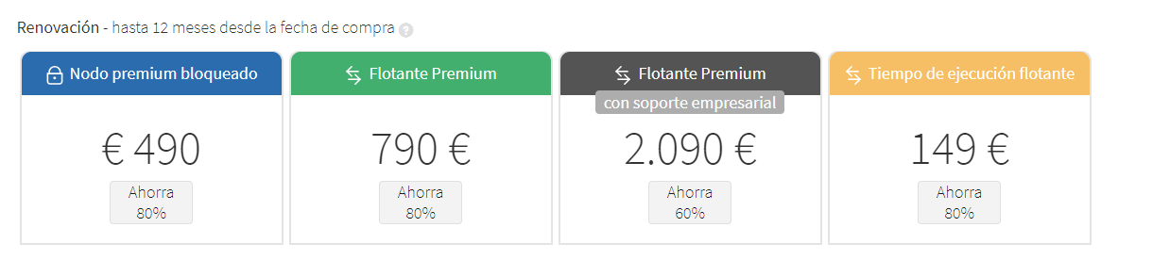

En caso de que hayan pasado 18 meses, no ahorraríamos tanto y los precios serían:

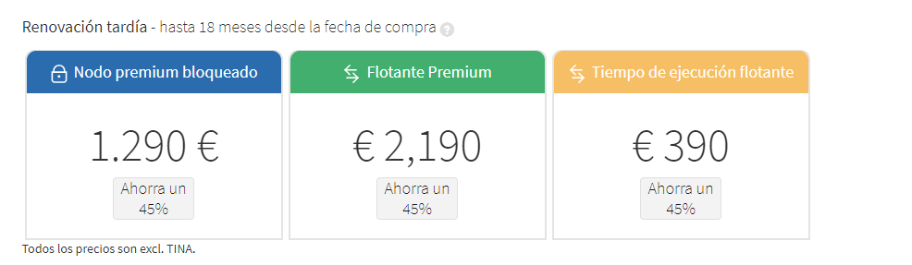

Enlace: <https://www.ranorex.com/prices/>

**ZEPHYR**

Respecto al zephyr no hemos encontrado grandes ayudas.

Únicamente en algunos cursos hacen ofertas de dar dos clases en un solo día bajando un poco el precio de cada clase.